|  |  |  |  |  |  |
| --- | --- | --- | --- | --- | --- |
|  | | **작성자** | **2013180004김대훈**  **2013180013박진수**  **2013180024윤도균** | **팀명** | 알약전사 |
| **주차** | **18주차** | **기간** | **2018.12.30~2019.1.5** | **지도교수** | **정 내 훈**(서명) |
| **이번주 한일** | * **김대훈**  1. 방장이 게임을 시작할 수 있도록 수정 2. 모델 수정  * **박진수**  1. 프로그램 구조 변경  * **윤도균**  1. 일부 UI 텍스쳐 제작 2. 폰트 제작, 텍스트UI 추가 진행 | | | | |

**<상세 수행내용>**

* **김대훈**
  + 서버에 처음 접속한 플레이어가 방장이 되고 그 플레이어가 콘솔창에서 start를 입력하면 현재 접속된 플레이어로 게임을 플레이 하도록 수정
  + 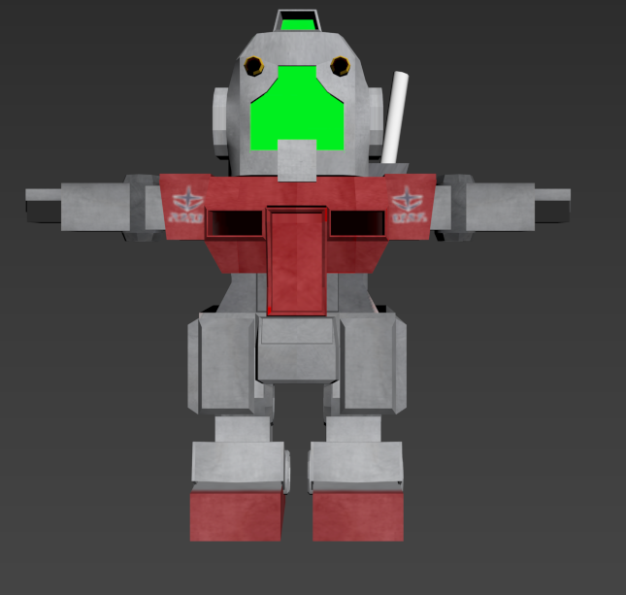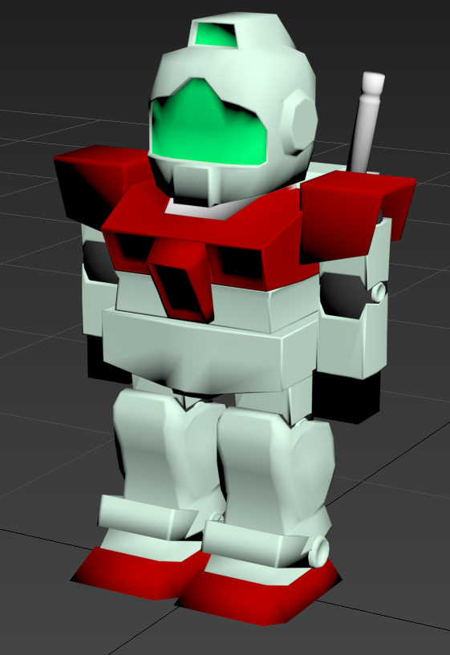

**기존의 모델을 오른쪽과 같이 수정**

**박진수**

* + 오브젝트 클래스 구조 변경  
    - 기존에는 FBX 파일을 읽을 때 메쉬의 정점만 읽는 법 밖에 모르는 탓에 FBX 파일과 텍스처 파일을 따로 읽어야만 했고 재질의 값들도 따로 정해줘야만 했는데 이번에 구조를 바꾸면서 FBX 파일을 읽으면서 텍스처 파일과 메쉬의 재질의 값들도 함께 읽을 수 있게 바꾸었다.
  + 파일 로드 최적화  
    - FBX 파일을 읽을 때 이전에 해당 FBX 파일을 읽었을 때 중복해서 읽지 않도록 Reopository 클래스를 만들어 공유할 수 있도록 함.
* **윤도균**
  + 게임 시작과 끝에 사용될 UI텍스쳐 제작
  + 게임 내 UI로 사용될 폰트 정보(Font.txt)를 작성하고 텍스쳐가 될 Font.dds생성
  + 텍스트 UI 추가 작업 진행 중

|  |  |  |  |
| --- | --- | --- | --- |
| **문제점 정리** | * **김대훈**  1. 서버 구조 수정 필요  * **박진수**  1. 문제점이라고 생각되는 부분은  아직 발견되지 않음  * **윤도균**  1. 아직 없음 | **해결 방안** | * **김대훈**  1. 서버의 구조를 수정 |
| **다음 주차** | **19주차** | **다음 기간** | **2019.1.6~2019.1.12** |
| **다음주 할 일** | 1. DirectX12 공부 2. FBX 파일 구조 공부 3. 게임시스템 구현 | | |
| **지도교수**  **Comment** |  | | |